**Testy uprawnień:**

**Administrator:**

Aby wykonać test uprawnień należy zalogować się jak dany użytkownik do bazy danych:

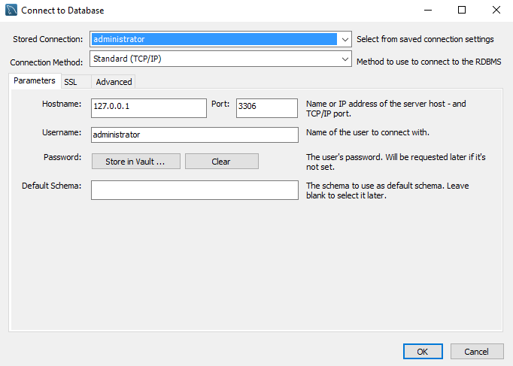

Sprawdzenie uprawnień Administratora dla tabeli „vat”.

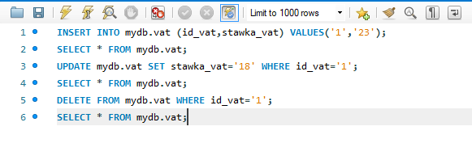

Program MySQL Workbench informuje, czy skrypt został wykonany poprawnie poprzez zielony znaczek weryfikacji przy każdej komendzie. Wygląda to następująco:

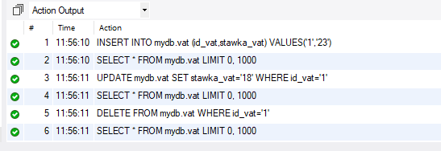

Stan tabeli po dodaniu nowej stawki vat:

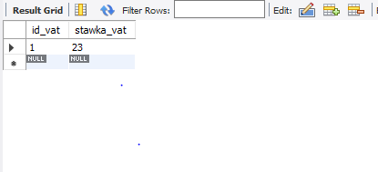

Stan tabeli po edycji stawki vat z indeksem 1:

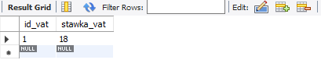

Stan tabeli po usunięciu stawki vat z indeksem 1:

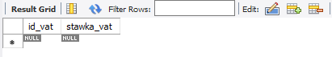

Sprawdzenie uprawnień Administratora dla tabeli „kategoria”.

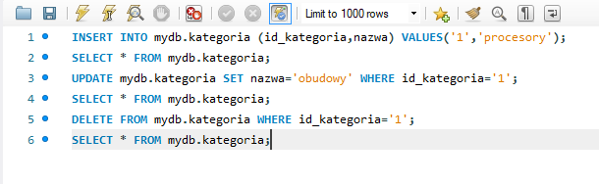

Program MySQL Workbench informuje, czy skrypt został wykonany poprawnie poprzez zielony znaczek weryfikacji przy każdej komendzie. Wygląda to następująco:

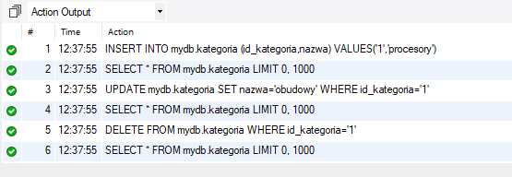

Stan tabeli po dodaniu nowej kategorii:

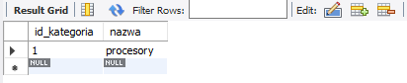

Stan tabeli po edycji kategorii z indeksem 1:

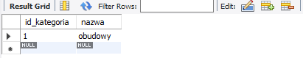

Stan tabeli po usunięciu kategorii z indeksem 1:

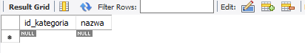

Ostateczne wyniki testów uprawnień dla administratora:

|  |  |  |  |  |
| --- | --- | --- | --- | --- |
|  | SELECT | CREATE | UPDATE | DELETE |
| adres | Tak | Tak | Tak | Tak |
| Dane_osobowe | Tak | Tak | Tak | Tak |
| egzemplarze | Tak | Tak | Tak | Tak |
| Faktura | Tak | Tak | Tak | Tak |
| kategoria | Tak | Tak | Tak | Tak |
| koszyk | Tak | Tak | Tak | Tak |
| kurier | Tak | Tak | Tak | Tak |
| płatość | Tak | Tak | Tak | Tak |
| produkt | Tak | Tak | Tak | Tak |
| transakcja | Tak | Tak | Tak | Tak |
| uzytkownik | Tak | Tak | Tak | Tak |
| vat | Tak | Tak | Tak | Tak |

**Gość:**

Aby wykonać test uprawnień należy zalogować się jak dany użytkownik do bazy danych:

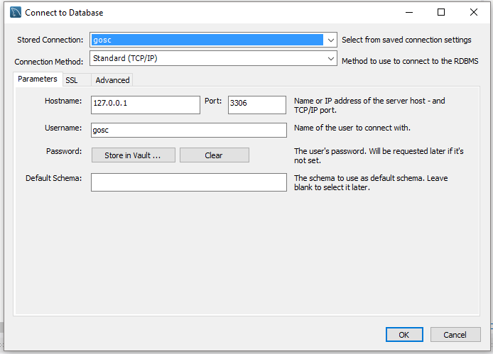

Sprawdzenie uprawnień Gościa dla tabeli „vat”.

  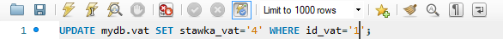 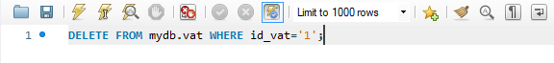Program MySQL Workbench informuje, czy skrypt został wykonany poprawnie poprzez zielony znaczek weryfikacji przy każdej komendzie. Jak widać Gość może jedynie odczytać dane z tabeli „vat”:

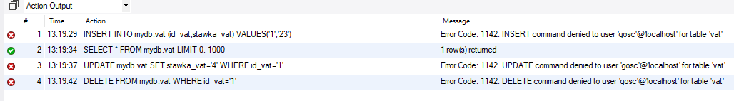

Stan tabeli „vat” przed:



Stan tabeli „vat” po:



Sprawdzenie uprawnień Gościa dla tabeli „kategoria”.

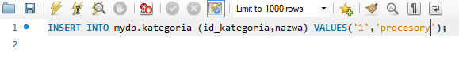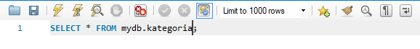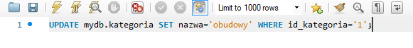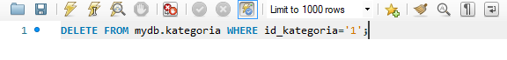Program MySQL Workbench informuje, czy skrypt został wykonany poprawnie poprzez zielony znaczek weryfikacji przy każdej komendzie. Jak widać Gość może jedynie odczytać dane z tabeli „kategoria”:

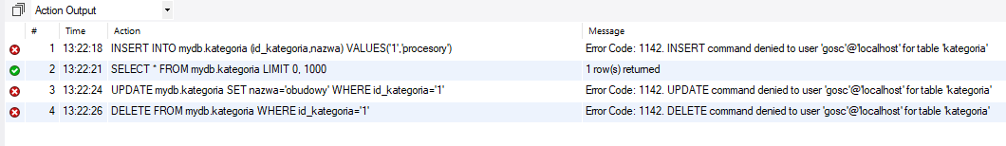

Stan tabeli „kategoria” przed:



Stan tabeli „kategoria” po:



Ostateczne wyniki testów uprawnień dla gościa:

|  |  |  |  |  |
| --- | --- | --- | --- | --- |
|  | SELECT | CREATE | UPDATE | DELETE |
| adres | Nie | Nie | Nie | Nie |
| Dane_osobowe | Nie | Nie | Nie | Nie |
| egzemplarze | Nie | Nie | Nie | Nie |
| Faktura | Nie | Nie | Nie | Nie |
| kategoria | **Tak** | Nie | Nie | Nie |
| koszyk | Nie | Nie | Nie | Nie |
| kurier | Nie | Nie | Nie | Nie |
| płatość | Nie | Nie | Nie | Nie |
| produkt | **Tak** | Nie | Nie | Nie |
| transakcja | Nie | Nie | Nie | Nie |
| uzytkownik | Nie | Nie | Nie | Nie |
| vat | **Tak** | Nie | Nie | Nie |

**Serwis transakcyjny:**

Aby wykonać test uprawnień należy zalogować się jak dany użytkownik do bazy danych:

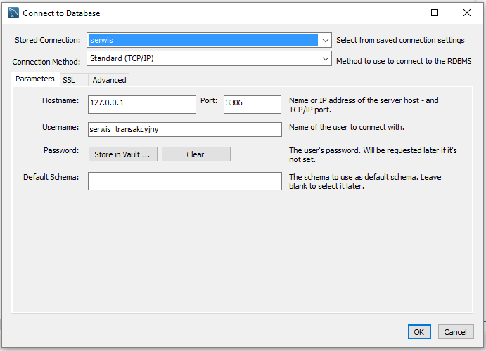

Sprawdzenie uprawnień Serwisu transakcyjnego dla tabeli „vat”.

   Program MySQL Workbench informuje, czy skrypt został wykonany poprawnie poprzez zielony znaczek weryfikacji przy każdej komendzie. Jak widać Serwis transakcyjny nie ma żadnych uprawnień do tabeli „vat”:

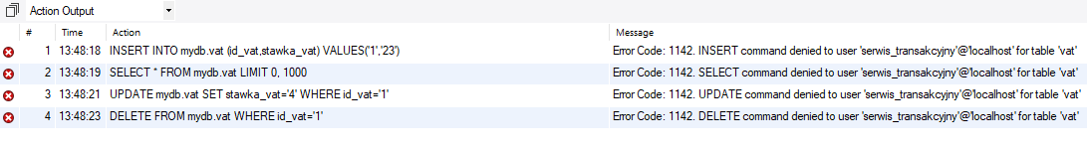

Stan tabeli „vat” przed:



Stan tabeli „vat” po:



Sprawdzenie uprawnień Serwisu transakcyjnego dla tabeli „płatność”.

   Program MySQL Workbench informuje, czy skrypt został wykonany poprawnie poprzez zielony znaczek weryfikacji przy każdej komendzie. Jak widać Serwis transakcyjny może odczytać oraz edytować dane z tabeli „płatność”:

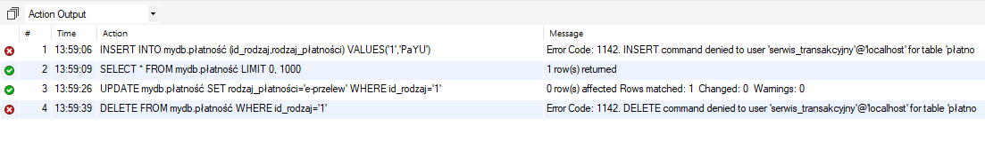

Stan tabeli „płatność” przed:

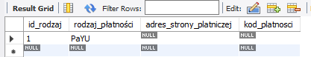

Stan tabeli „płatność” po:

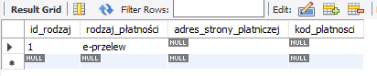

Ostateczne wyniki testów uprawnień dla serwisu transakcyjnego:

|  |  |  |  |  |
| --- | --- | --- | --- | --- |
|  | SELECT | CREATE | UPDATE | DELETE |
| adres | Nie | Nie | Nie | Nie |
| Dane_osobowe | Nie | Nie | Nie | Nie |
| egzemplarze | Nie | Nie | Nie | Nie |
| Faktura | Nie | Nie | Nie | Nie |
| kategoria | Nie | Nie | Nie | Nie |
| koszyk | Nie | Nie | Nie | Nie |
| kurier | Nie | Nie | Nie | Nie |
| płatość | **Tak** | Nie | **Tak** | Nie |
| produkt | Nie | Nie | Nie | Nie |
| transakcja | Nie | Nie | Nie | Nie |
| uzytkownik | Nie | Nie | Nie | Nie |
| vat | Nie | Nie | Nie | Nie |

**Klient:**

Aby wykonać test uprawnień należy zalogować się jak dany użytkownik do bazy danych:

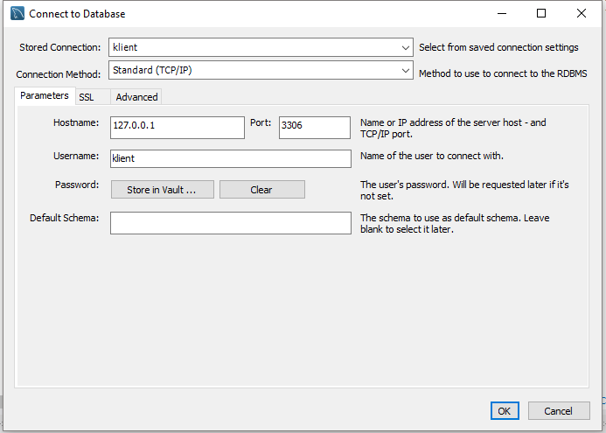

Sprawdzenie uprawnień Serwisu transakcyjnego dla tabeli „produkt”.

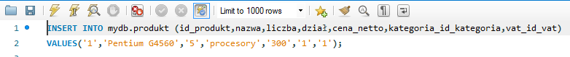   Program MySQL Workbench informuje, czy skrypt został wykonany poprawnie poprzez zielony znaczek weryfikacji przy każdej komendzie. Jak widać Klient może jedynie odczytywać dane z tabeli „produkt”:

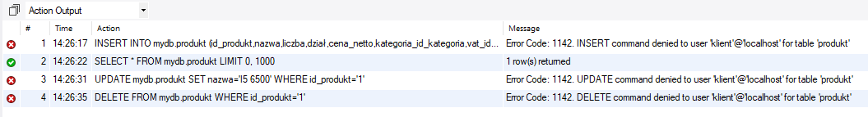

Stan tabeli „produkt” przed:

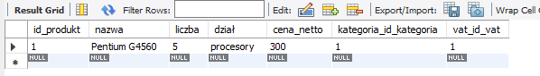

Stan tabeli „produkt” po:



Sprawdzenie uprawnień Klienta dla tabeli „koszyk”.

   

Program MySQL Workbench informuje, czy skrypt został wykonany poprawnie poprzez zielony znaczek weryfikacji przy każdej komendzie. Jak widać Klient może odczytać, edytować oraz usunąć dane z tabeli „koszyk”:

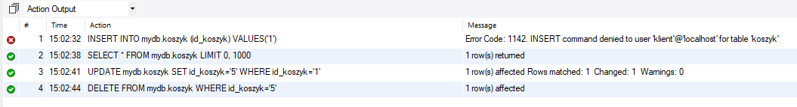

Stan tabeli „koszyk” przed:

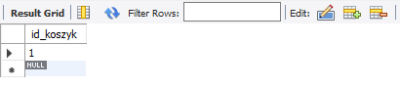

Stan tabeli „koszyk” po:

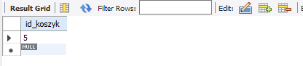

Ostateczne wyniki testów uprawnień dla serwisu transakcyjnego:

|  |  |  |  |  |
| --- | --- | --- | --- | --- |
|  | SELECT | CREATE | UPDATE | DELETE |
| adres | **Tak** | **Tak** | **Tak** | **Tak** |
| Dane_osobowe | **Tak** | **Tak** | **Tak** | **Tak** |
| egzemplarze | Nie | Nie | Nie | Nie |
| Faktura | **Tak** | Nie | Nie | Nie |
| kategoria | **Tak** | Nie | Nie | Nie |
| koszyk | **Tak** | Nie | **Tak** | **Tak** |
| kurier | Nie | Nie | Nie | Nie |
| płatość | **Tak** | **Tak** | **Tak** | Nie |
| produkt | **Tak** | Nie | Nie | Nie |
| transakcja | **Tak** | **Tak** | **Tak** | Nie |
| uzytkownik | **Tak** | Nie | **Tak** | Nie |
| vat | **Tak** | Nie | Nie | Nie |